Руският фармацевтичен пазар държи високи позиции

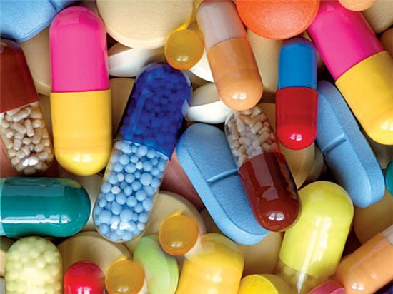
Фармацевтичният пазар в Русия се е утвърдил като един от най-бързо развиващите се в индустрията. Въпреки това, има много неизяснени въпроси, свързани с нуждата от иновация, приближаването към международните стандарти, намирането на партньори и задоволяването на нуждите на потребителите.
Руският пазар безспорно расте и по данни от 2013 е отбелязал ръст от 10%, в сравнение с 2012 г, като е нужно да се отбележи, че руските компании успяват бавно да увеличат дялът си от пазара. Прогнозира се обемът на пазар през 2020 година да достигне 1,5 трилиона рубли.
Още от 2000 година фармацевтичният пазар има тенденция да расте. През 2012 г. обемът на произведени лекарства се е равнявал на 169 265 млн. рубли, което е с 17,3% повече от 2011 г. Нужно е да се отбележи, че през последните три години спад в производството също съществува в определени лекарствени групи: болкоуспокояващи, противовъзпалителни и понижаващи температурата лекарствени средства с 12,5%, а при антибиотиците – 6,03%. За разлика от гореспоменатите средства, производството на лекарства за лечение на сърдечно-съдови заболявания и препарати за лечение на нервно-психически разтройства се е увеличило съответно с 1,9% и 7,2%.
Лидери на пазара за лекарствени средства в Централния Федерален окръг са SIA INTERNATIONAL Ltd (81 538 млн. руб.), "Сандоз" (15 596 млн. руб.) и "Фармстандарт-Лексредства" (15 043 млн. руб.).

www.rbc.ru

